18 | Конструкція на даху будинку (будівлі), споруди - рекламний засіб, що встановлюється повністю/частково вище за рівень карниза будинку (будівлі), споруди або безпосередньо розміщується на даху будинку (будівлі), споруди. Складається з просторового каркаса та рекламного поля. | 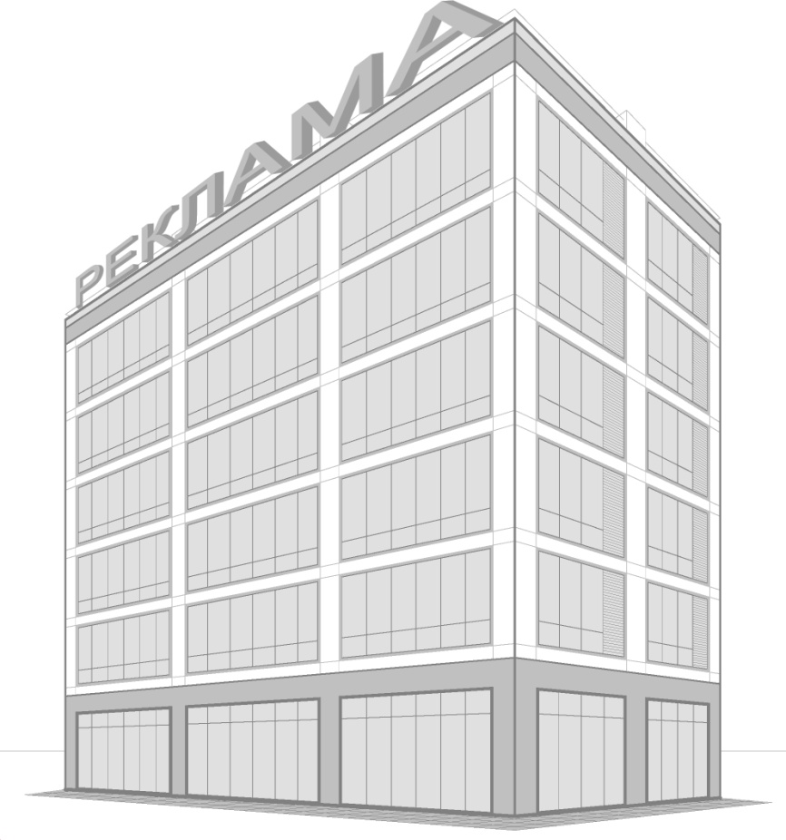
№ | Рекламний засіб | Макет
19 | Телевізійний екран, що стоїть окремо - рекламний засіб, що розміщується на відкритій земельній ділянці та використовується для відображення і передачі візуальної інформації. Складається з фундаменту, стійки, просторового каркаса та світлодіодного рекламного поля. | 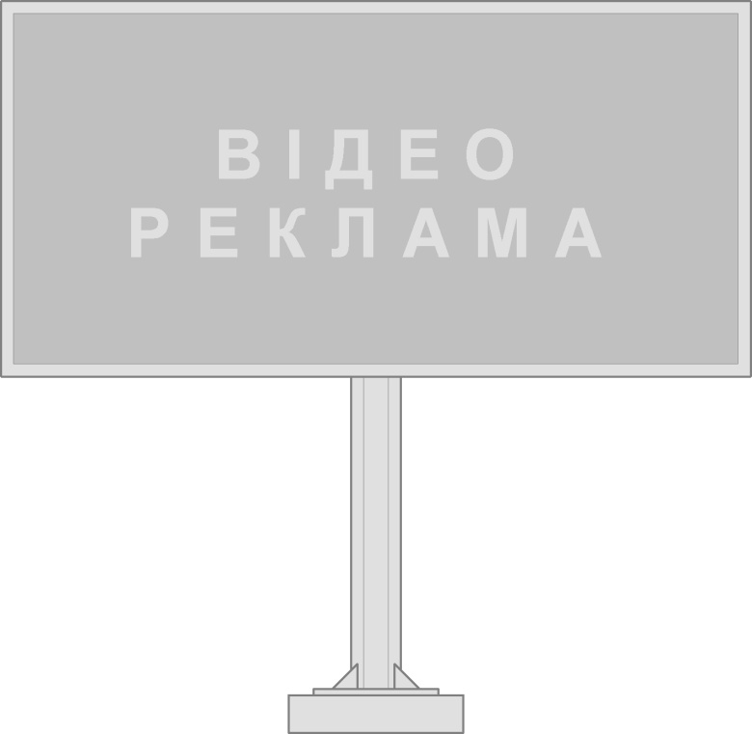
20 | Телевізійний екран на фасаді будинку - рекламний засіб, що встановлюється на фасаді будинку (будівлі) та використовується для відображення і передачі візуальної інформації. Складається з просторового каркаса та світлодіодного рекламного поля. | 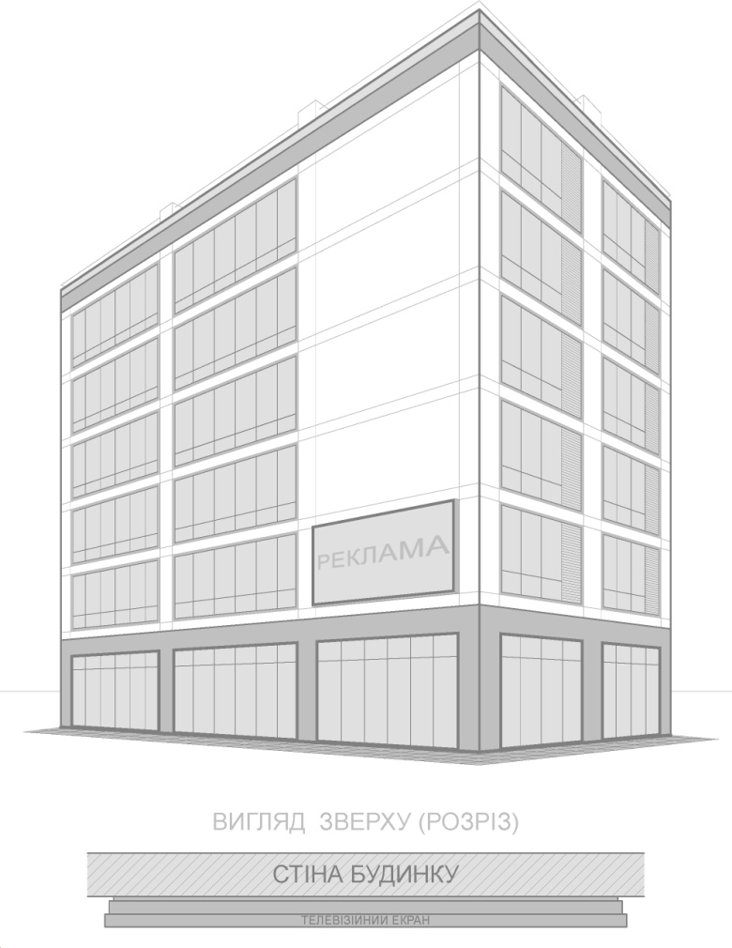
№ | Рекламний засіб | Макет
21 | Медіафасад - це гнучка сітчасто-каркасна конструкція, складається з:  - термотрубок із світлодіодними платами всередині;  - окремих модульних фреймів (т. зв. кабінетів) з вмонтованими світлодіодами та електронними процесорами.  Конструкція за допомогою металокаркаса монтується на фасаді.  Розмір рекламного поля обмежується розміром фасаду будинку.  Відносна прозорість конструкцій (до 80%). Не потребує зовнішнього підсвічування.  Загальні умови розміщення:  - Висота від поверхні дорожнього покриття нижнього краю світлодіодного поля: не менше 3 м. | 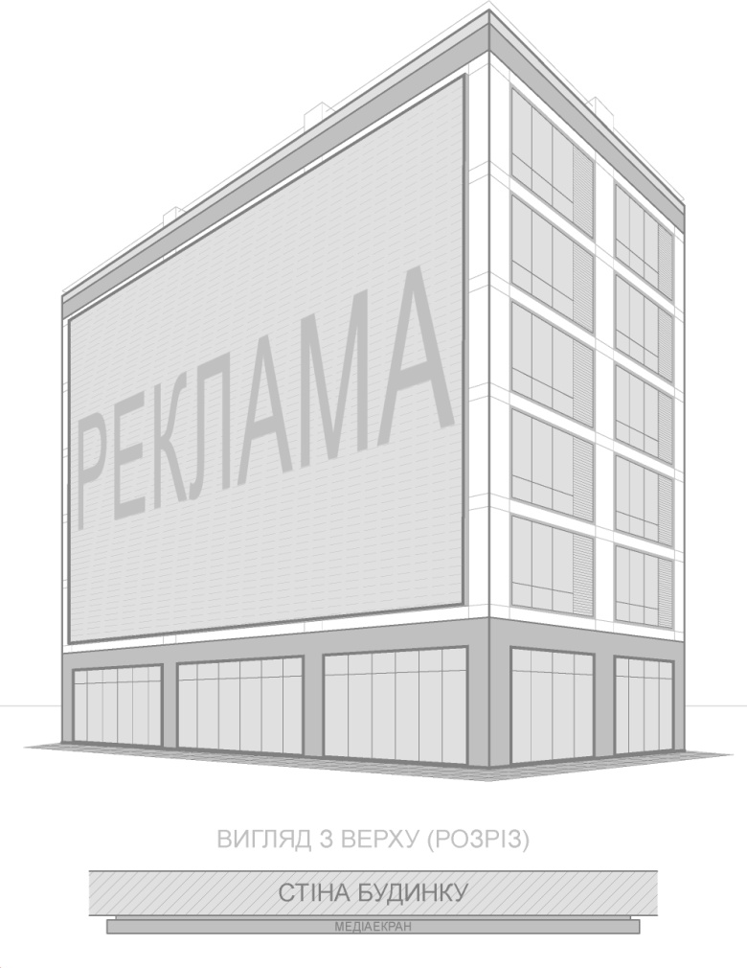
22 | Електронне табло, "рядок, що біжить" на фасаді будинку (будівлі), споруді - рекламний засіб, що встановлюється на фасаді будинку (будівлі) та використовується для відображення і передачі візуальної інформації. Складається з каркаса та світлодіодного рекламного поля. | 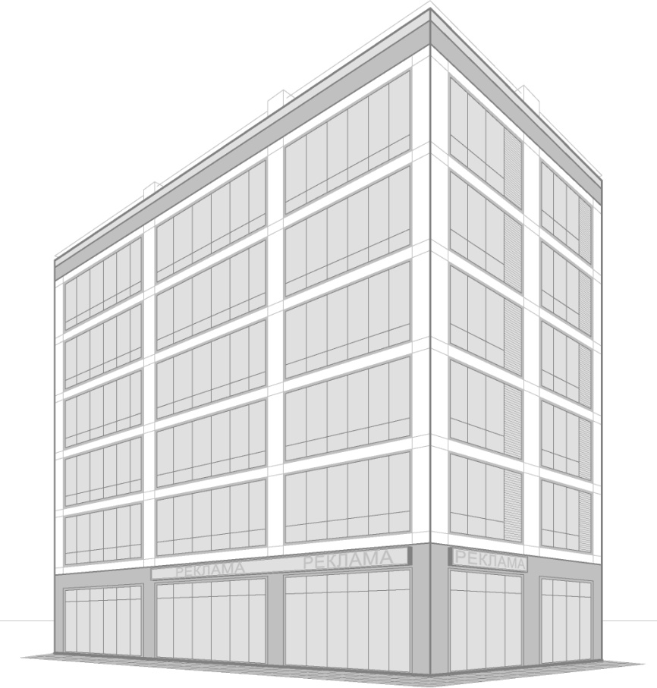
№ | Рекламний засіб | Макет
23 | Графічна (лазерна) проекційна установка; об'ємно-просторова (голографічна) проекційна установка - рекламний засіб призначений для відтворення зображення на фасадах будинків (будівель) та в об'ємі. Конструкції установок складаються з графічного пристрою та поверхні (екрана) або об'єму, в якому формується рекламне зображення. | 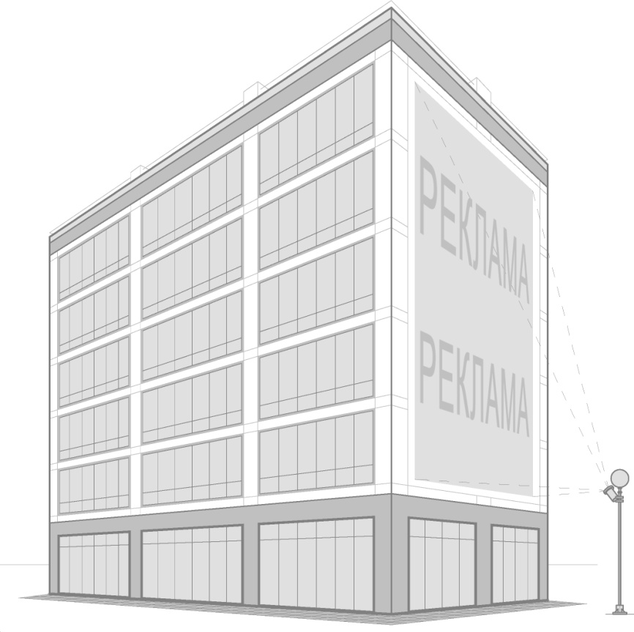
24 | Щит на фасаді будинку (будівлі), споруди.  Рекламний засіб, що встановлюється на фасаді будинку (будівлі), споруди, має зовнішню площину для розміщення реклами, складається з просторового металевого каркаса та рекламного поля. | 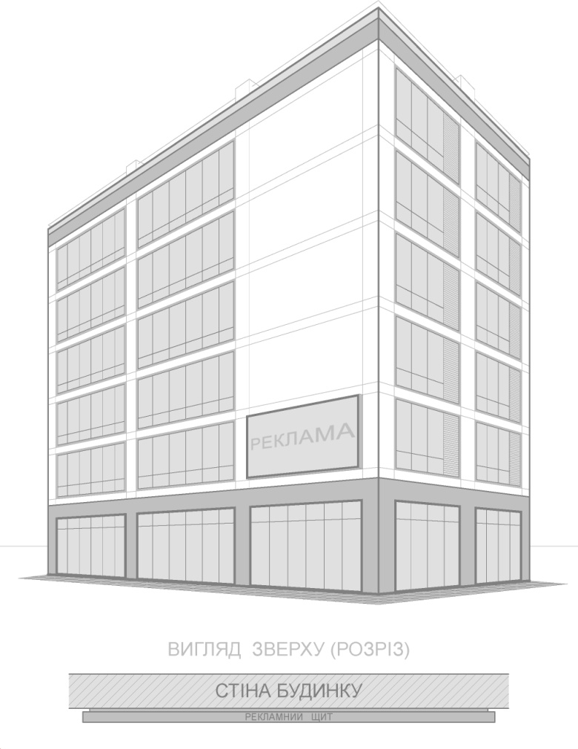
№ | Рекламний засіб | Макет
25 | Банер на фасаді будинку (будівлі), споруди - рекламний засіб, що розміщується на фасаді будинку, складається з каркаса та рекламного поля та системи натягу.  Розміщується тільки на фасадах, що не мають віконних отворів. | 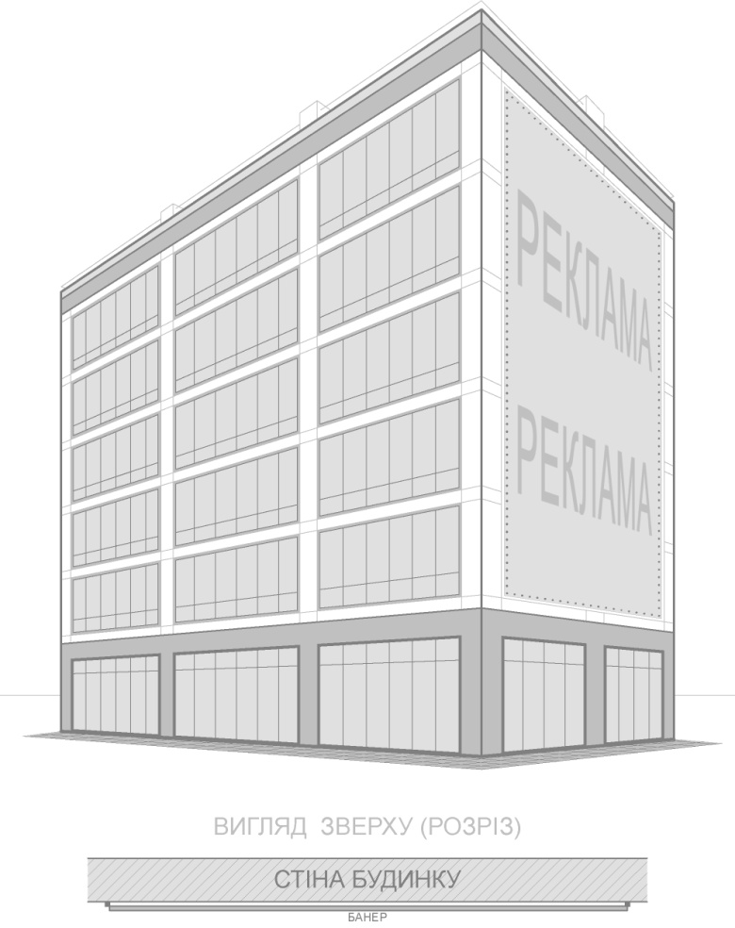
26 | Банер на захисній будівельній сітці - рекламний засіб, який виготовляється на банерній сітці та розміщується виключно на огороджувальних об'єктах або будівельних риштуваннях у місцях будівництва/реконструкції | 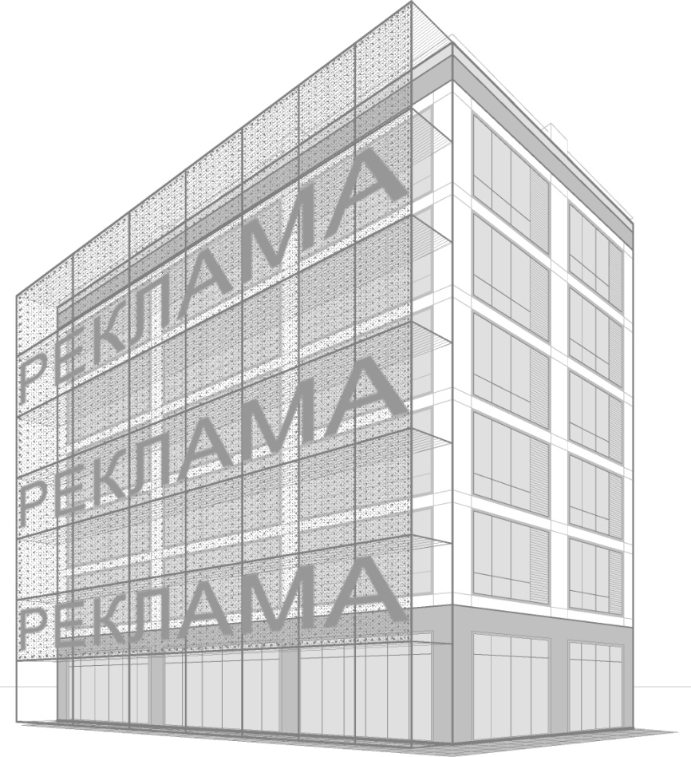
№ | Рекламний засіб | Макет
27 | Кронштейн на фасаді будинку (будівлі), споруди - консольний рекламний засіб з внутрішнім підсвічуванням, що встановлюється на фасаді будинку (будівлі), споруди, має зовнішні поверхні для розміщення реклами, складається з просторового металевого каркаса та рекламного поля.  Виступ (ширина) РЗ від фасаду: не більше 1,0 м. ЗЗР повинен мати внутрішнє підсвічування. | 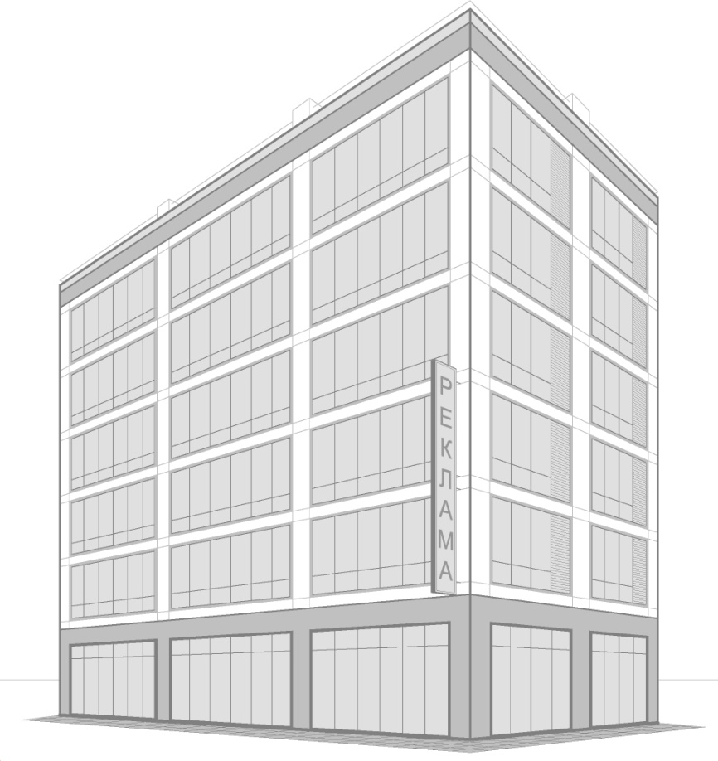
28 | Холдер - рекламний засіб, що розміщується на опорах (мачтах-опорах міського освітлення, опорах контактної мережі) та фасадах будинків (будівель), споруд. Складається з пристрою кріплення, пристрою натягу та рекламного поля.  Розмір рекламного поля: на опорах: не більше 0,5 х 1,5м. | 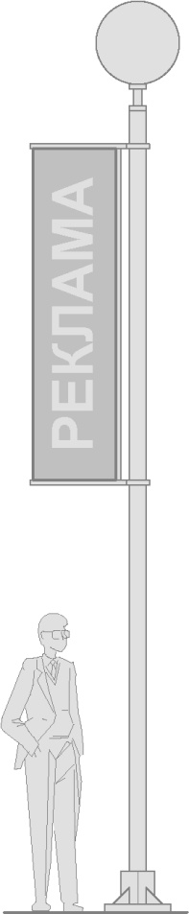
№ | Рекламний засіб | Макет
29 | Транспарант-перетяжка - рекламний засіб, що розміщується між опорами (власними опорами, мачтами-опорами міського освітлення, опорами контактної мережі), між опорою та фасадом або між фасадами будинків (будівель), споруд. Складається з пристрою кріплення, пристрою натягу та рекламного поля. | 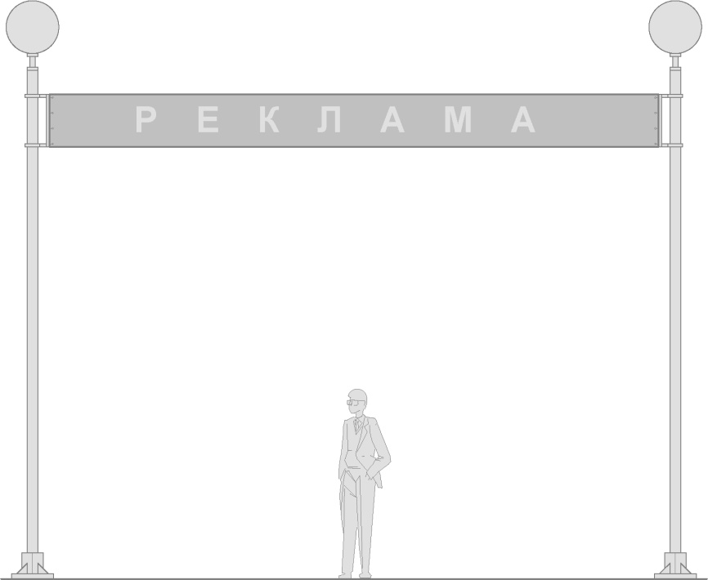
30 | Банер на паркані - рекламний засіб, що розміщується на паркані, має зовнішні поверхні для розміщення реклами та складається з каркаса, рекламного поля та системи натягу. Розмір рекламного поля обмежується розміром паркану. Банерне полотно кріпиться до металевої рами, змонтованої на паркані. Може мати різні конфігурації залежно від розмірів паркану. | 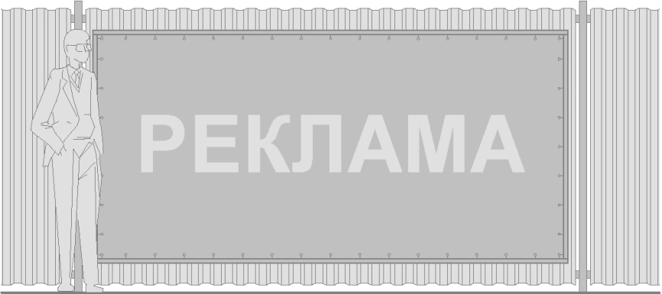
№ | Рекламний засіб | Макет
31
32

